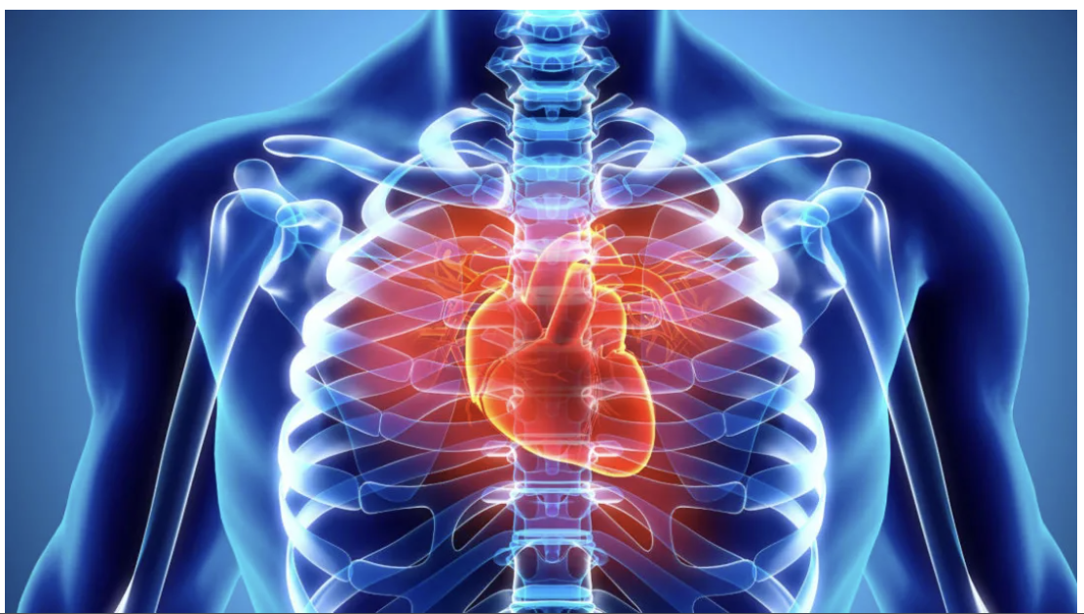

PENYAKIT JANTUNG - GAMBARAN UMUM
Penyakit jantung adalah istilah luas yang digunakan untuk penyakit dan kondisi yang memengaruhi jantung dan sistem peredaran darah. Penyakit ini juga disebut sebagai penyakit kardiovaskular. Penyakit ini merupakan penyebab utama kecacatan di seluruh dunia. Karena jantung adalah salah satu organ tubuh yang paling vital, penyakitnya juga memengaruhi organ dan bagian tubuh lainnya.
Ada beberapa jenis dan bentuk penyakit jantung. Yang paling umum menyebabkan penyempitan atau penyumbatan arteri koroner, kerusakan pada katup jantung, pembesaran ukuran jantung, dan beberapa lainnya menyebabkan gagal jantung dan serangan jantung.
Seseorang dapat mengurangi risiko penyakit jantung dengan mengambil langkah-langkah untuk mengendalikan faktor-faktor yang membuatnya rentan terhadap penyakit jantung, seperti :
- Menjaga tekanan darah tetap terkendali
- Kurangi makan makanan berminyak dan tetap periksa kolesterol
- Tidak merokok
- Berolahraga atau melakukan aktivitas fisik yang cukup

Keterangan dataset :
- age: age in years
- sex: sex
  - 1 = male
  - 0 = female
- cp: chest pain type
  - Value 0: typical angina
  - Value 1: atypical angina
  - Value 2: non-anginal pain
  - Value 3: asymptomatic
- trestbps: resting blood pressure (in mm Hg on admission to the hospital)
- chol: serum cholestoral in mg/dl
- fbs: (fasting blood sugar > 120 mg/dl)
  - 1 = true;
  - 0 = false
- restecg: resting electrocardiographic results
  - Value 0: normal
  - Value 1: having ST-T wave abnormality (T wave inversions and/or ST elevation or depression of > 0.05 mV)
  - Value 2: showing probable or definite left ventricular hypertrophy by Estes' criteria
- thalach: maximum heart rate achieved
- exang: exercise induced angina
  - 1 = yes
  - 0 = no
- oldpeak = ST depression induced by exercise relative to rest
- slope: the slope of the peak exercise ST segment
  - Value 0: upsloping
  - Value 1: flat
  - Value 2: downsloping
- ca: number of major vessels (0-3) colored by flourosopy
- thal:
  - 0 = error (in the original dataset 0 maps to NaN's)
  - 1 = fixed defect
  - 2 = normal
  - 3 = reversable defect
- target (the lable):
  - 0 = no disease,
  - 1 = disease

